# 新网银行PC客户端操作简要说明

个体工商户签约

1、从PC客户端转账模块发起签约，跳转至新网银行银行签约页面继续填写相关信息，签约页面信息填写完成后，签约流程完成。

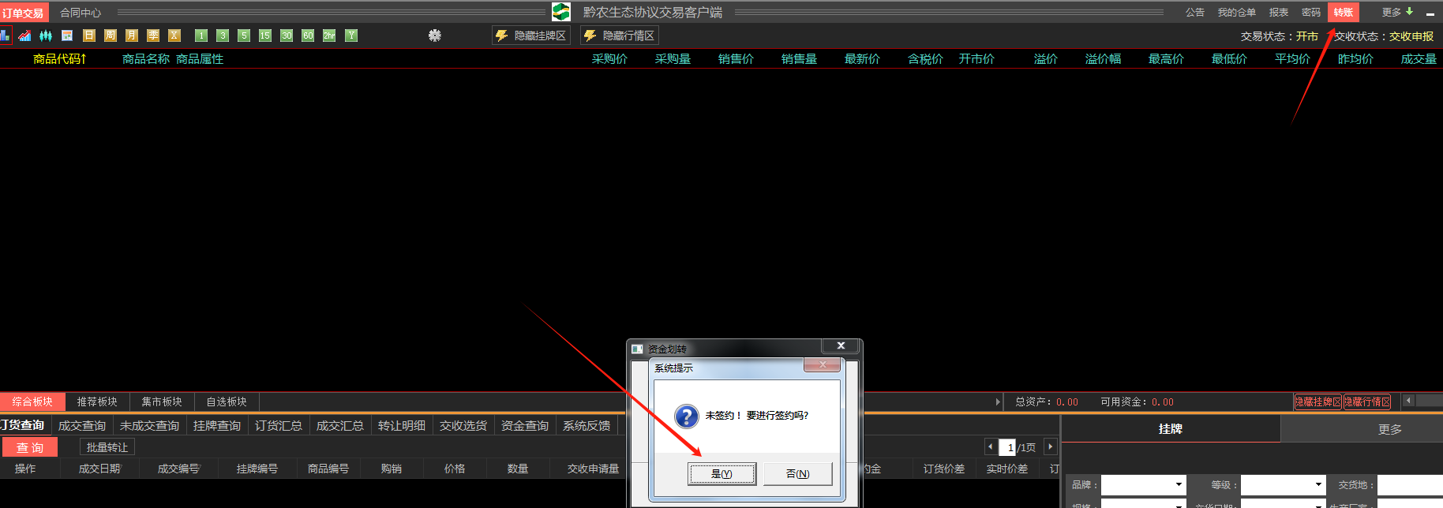

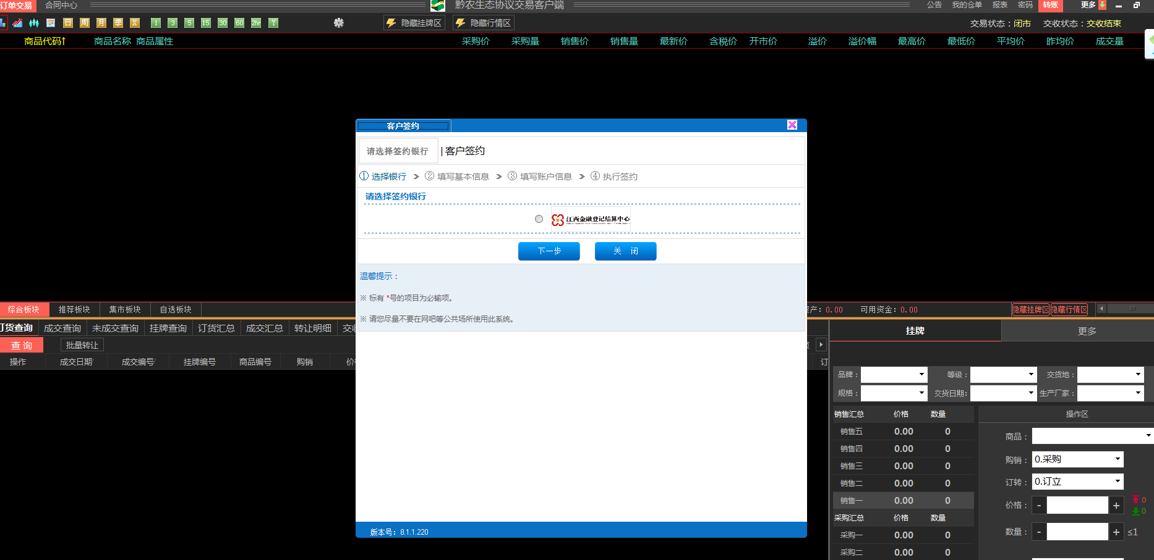

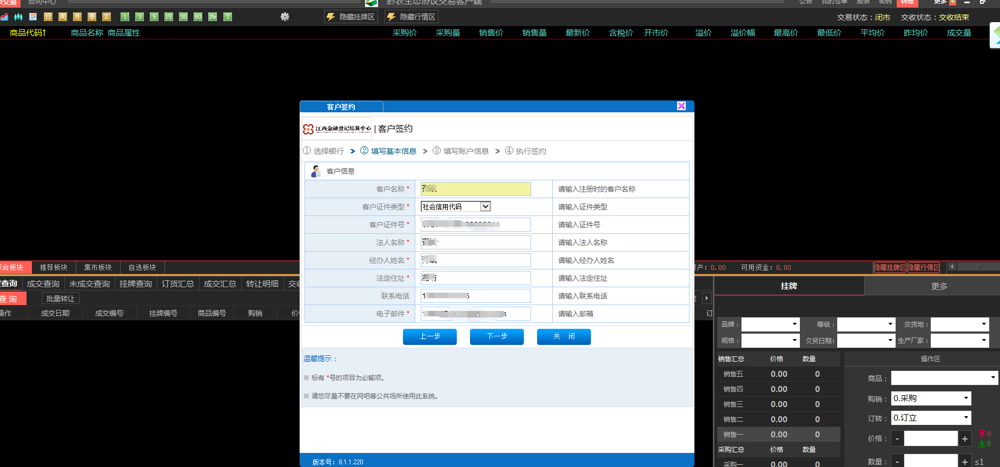

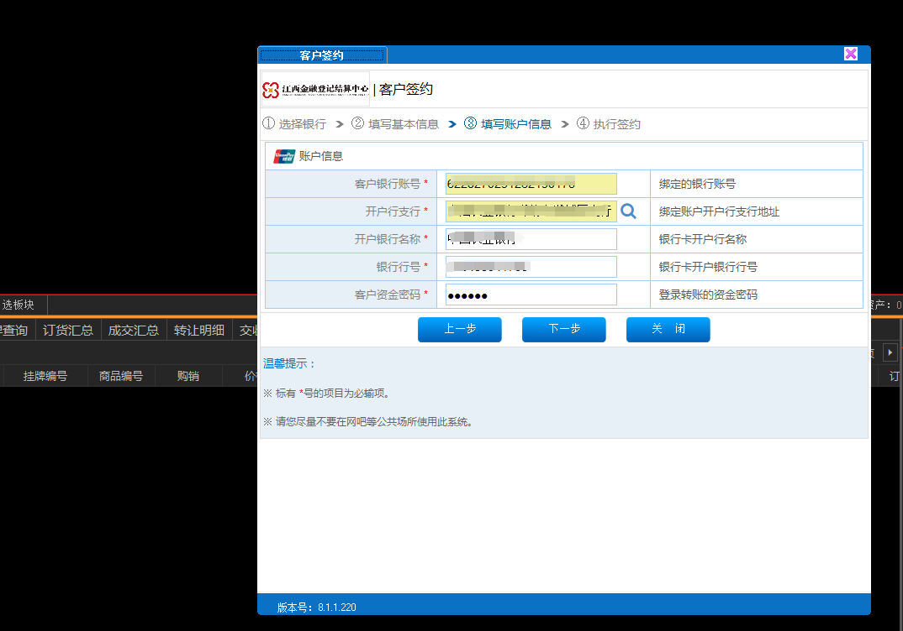

1. 签约成功后需要进行绑卡，成功后可以进行出入金等操作

